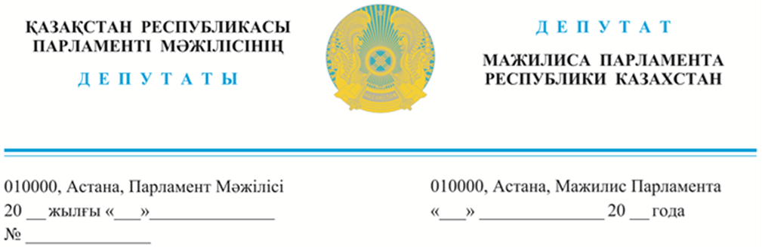

Қазақстан Республикасы
Премьер-Министрінің орынбасары
Т.Б. Дүйсеноваға

2024 жылғы 31 қаңтарда жарияланды

Депутаттық сауал

Құрметті Тамара Босымбекқызы!

AMANAT партиясы фракциясының депутаттық сауалы бюджеттік мекемелердегі еден жуушы, плотник, сантехник, аула тазалаушы, электрик секілді қарапайым еңбек адамдарының еңбекақысын арттыру және әлеуметтік кепілдемелерін қарастыру туралы.
Мемлекет басшысы Қасым-Жомарт Кемелұлы Тоқаевтың «Біз қарапайым еңбек адамына құрмет көрсетуіміз қажет» деген сөздерінен еңбек адамының заңды құқықтарын қорғау, әлеуметтік қолдау, өмір сапасын жақсарту арқылы әлеуметтік әділеттілікті қалыптастыру міндеттері айқындалады.
Жыл сайын Үкімет тарапынан азаматтық қызметшілердің жалақысында біліктілік санаттарына қолданылатын коэффициенттерді арттыру қарастырылып, жалақылары кішігірім өсіп келеді. Өкініштісі сол, бюджеттік мекемелердегі еден жуушы, аула тазалаушы, сантехник, плотник, электрик секілді қарапайым еңбек адамдары азаматтық қызметшілер реестірінде болмауынан, Үкімет тарапынан азаматтық қызметшінің айлығы арттырылғанда, осы еңбегі ауыр жұмысшылардың мүддесі ескерілмей келеді.
Әсіресе, денсаулық сақтау, оқу-ағарту саласындағы ең ауыр жұмыстарды атқаратын жұмысшылардың айлық жалақысы төмен. Мысалы, мектептердегі еден жуушы – 82 856 теңге, электрик 81 575 теңге, аула сыпырушы – 79 317 теңге. Бүгінгі таңда, тек орта білім саласында 261 мыңнан астам осы санаттағы жұмысшылар бар, олардың 254 мыңы қолына тиетін айлық жалақысы 74 мың теңгеден 85 мың теңге аралығында. Біз, өңірлерді аралағанда бюджеттік еңбек ұжымдарының барлығында дерлік осы сұрақ көтерілді.
Бюджеттік мекемелеріндегі орта және кіші буын мамандары мен қызметшілердің еңбекақысын кемінде екі есеге көтеру қажет деп санаймыз. Атқаратын жұмысының күрделілігіне және ауырлығына әрі ерекшелігіне қарай лайықты жалақы тағайындалуы тиіс деп есептейміз. Әлеуметтік әділдік заманында жұмысы ауыр, еңбегі адал жұмысшылардың жалақысы артуы қажет.
Халқымызда «Еңбек адамы – елдің құты» деген жақсы сөз бар.
«АMANAT» партиясының фракциясы қарапайым еңбек адамдары санатындағы жұмысшыларға лайықты жалақы төлеудің шын мәнінде әділ әрі бірыңғай жүйесін құру жөнінде ведомствааралық жұмыс тобы құрылуы кезек күттірмейтін мәселе деп білеміз.
Келесі ұсыныстарды енгіземіз:
- Ең бастысы, Қазақстан Республикасы Үкіметі тарапынан барлық басқа да бюджеттік мекемелердегі жалақы теңсіздігін зерделеп, олқылықтарды жоюға шара қабылдауы үшін «Азаматтық қызметшілерге, мемлекеттік бюджет қаражаты есебінен ұсталатын ұйымдардың қызметкерлеріне, қазыналық кәсіпорындардың қызметкерлеріне еңбекақы төлеу жүйесі туралы» Қазақстан Республикасы Үкіметінің 2015 жылғы 31 желтоқсандағы № 1193 Қаулысына тиісті өзгерістер мен толықтырулар енгізілсін.
- Оқу-ағарту министрлігі Ұлттық экономика министрлігімен және Қаржы министрлігімен бірлесе отырып, еден жуушы, плотник, сантехник, аула тазалаушы, электрик санатындағы жұмысшылардың еңбек демалысына төленетін төлем мөлшеріне сауықтыру жәрдемақысын қосу мүмкіндігін қарастырып, республикалық бюджеттен шығындарды есептесін. Республикалық бюджетті нақтылау кезеңінде аталған жұмысшылардың базалық лауазымдық жалақысын инфляцияға және жұмыстардың күрделілігіне сәйкес ұлғайтуды қарастырсын.
- Оқу-ағарту министрлігі 2016 ж. 29 қаңтардағы № 123 Қазақстан Республикасы Білім және ғылым министрі бұйрығымен бекітілген Білім және ғылым саласындағы азаматтық қызметшілер лауазымдарының тізілімін қайта қарап, еден жуушы, плотник, сантехник, аула тазалаушы, электрик санатындағы жұмысшылардың осы тізілімге енгізілуін қарастырсын.

Құрметпен,
Қазақстан Республикасы
Парламент Мәжілісінің депутаты,
Әлеуметтік-мәдени даму комитетінің мүшесі
Ж. Сүлейменова

Қазақстан Республикасы
Парламент Мәжілісінің депутаттары,
«AMANAT» партиясы фракциясының
мүшелері
А. Аймағамбетов
Е. Бейсенбаев
Ж. Әшімжанов
Қ. Бексұлтанов
Р. Зайытов
А. Мысырәлімова
Г. Нұрымова
Е. Саиров
Н. Сәрсенғалиев
Е. Әбдиев
Ж. Амантай
Е. Әбіл
Қ. Балабиев
Б. Керімбек
Т. Қырықбаев
С. Мұсабаев
М. Такиев
Ү. Шапақ

Бірмандаттық аумақтық сайлау округтері
бойынша сайланған депутаттар Д. Мұқаев
А. Назаров

«Ақ жол» Қазақстан Демократиялық
партиясы фракциясының мүшесі Қ. Иса

Қазақстан Халық партиясы
фракциясының мүшесі Г.Танашева

«Ауыл» халықтық-демократиялық партиясы
фракциясының мүшелері

Қ. Әбден
Т. Серіков

Жалпыұлттық социал-демократиялық
партиясы фракциясының мүшесі Н. Әуесбаев

«Respublika» партиясы фракциясының мүшелері
Н. Тау

Қазақстан Халық партиясы
фракциясының мүшесі И.В. Смирнова

Орындаған: Г. Сахова
тел: 74-68-41

